РУКОВОДСТВО ПО ЭКСПЛУАТАЦИИ И СПИСОК ЗАПЧАСТЕЙ

К ТЕСТОДЕЛИТЕЛЮ SM-530，SM-536

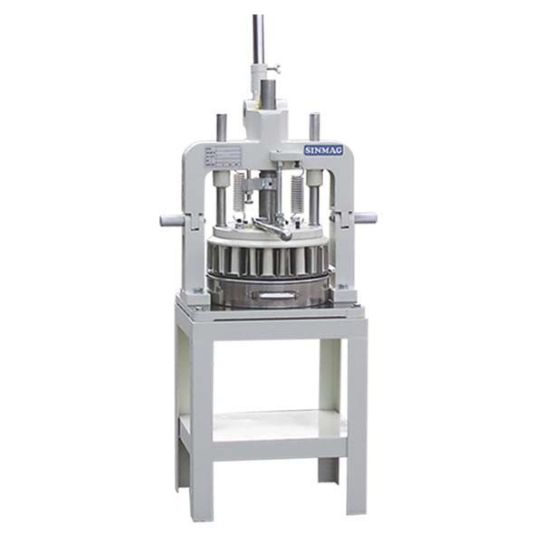

1. Характеристики:

1. Деление теста на равные части
2. Легок в эксплуатации
3. Масса заготовок на выходе варьируется от 50 до 170 г (SM 530) и от 30 до 100 г(SM536).
4. Легок в очистке.

2. Способ эксплуатации

1. Оставьте замешенное тесто на 10 минут. Разделите тесто по весу (например, если желаемый вес заготовки составляет 60г, то вес исходного куска вычисляется по формуле 60г×30шт. в SM 530 и на 60г×36шт. в SM 536), после чего оставьте его еще на 15 минут.

2. Распределите по рабочей поверхности делителя пищевое масло, уложите на нее кусок теста, прижмите его и нанесите на него еще немного масла.

3. Поместите рабочую поверхность с тестом на столик делителя в нужное положение.

4. Опустите прижимной рычаг в самое нижнее положение и плотно прижмите, чтобы тесто равномерно разделилось.

5. Перемещайте рычаг нарезки вправо, опуская, при этом, прижимной рычаг.
При нажатии рычага нарезки не отпускайте рычаг давления.

6. Поднимите прижимной рычаг до положения останова и переместите рычаг нарезки в исходное положение.

7. Извлеките рабочую емкость с разделенным тестом.

3. ОЧИСТКА И ОБСЛУЖИВАНИЕ

1. Во избежание появления ржавчины не промывайте поверхность прибора водой непосредственно.

2. Извлеките болты вилочного держателя, откройте головку, поддерживаемую им, нажмите рычаг давления, извлеките рычаг нарезки и очистите рабочую поверхность и делительное лезвие с помощью щетки и куска ткани. Полностью удалите все остатки теста, которые, в противном случае, затвердеют и приведут к повреждению лезвия деления, или к постепенной коррозии прибора.

3. Проводите смазку машины каждые три месяца. Не применяйте растительное масло для смазывания лезвий.

4. Проверяйте и смазывайте главный вал и рычаг поднятия.

4. МЕРЫ ПРЕДОСТОРОЖНОСТИ

1. Не держите пальцы под делительным лезвием.
2. Не помещайте в тесто для деления твердые предметы.
3. Следите за тем, чтобы не перегрузить машину по весу.

5. СПИСОК ЗАПЧАСТЕЙ
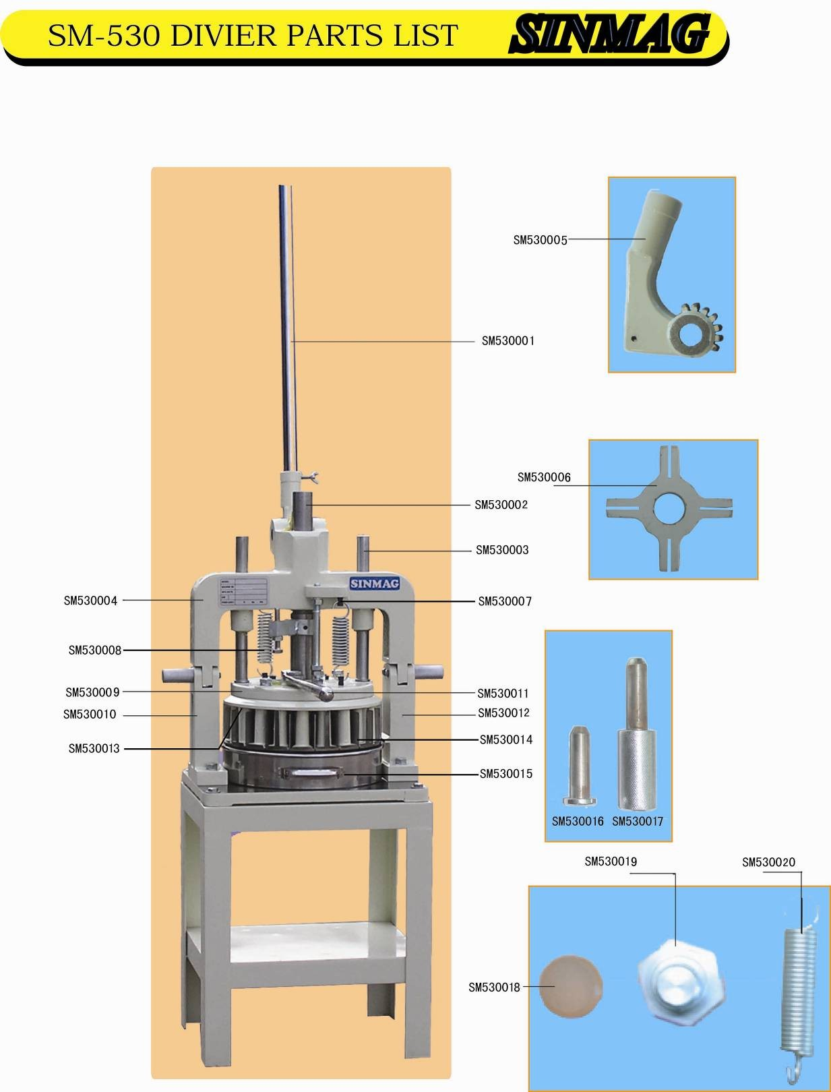

СПИСОК ЗАПЧАСТЕЙ ДЛЯ SM 530
Номер запчасти | Код запчасти | Наименование запчасти | Характеристики
SM536001 | 14D130-01 | Цилиндр-держательпресса
SM536002 | 14D129-01 | Главный вал
SM536003 | 14D180-01 | Неподвижная ось
SM536004 | 13DH100-2 | Изогнутаяопора
SM536005 | 13D128-01 | Секторный привод
SM536006 | 14D182-01 | Крестообразная закрепленная рама
SM536007 | 14D134-01 | Штырь стяжки пружины
SM536008 | 14DH133-02 | Натяжная пружина
SM536009 | 13D124-01 | Крышка гнезда ножей
SM536010 | 13DH120-2 | Левая опора
SM536011 | 13D110-01 | Ручка блокирования ножей
SM536012 | 13DH130-2 | Правая опора
SM536013 | 13D125-01 | Гнездо для ножей
SM536014 | 14D174-01 | Лезвие
SM536015 | 14DH150-02 | Форма для теста
SM536016 | 14DH140-2 | Штырь
SM536017 | 14DH142-2 | Штырь
SM536018 | 14D123-01 | Пластиковый шар
SM536019 | 14D177-01 | Болт
SM536020 | 14D111-01 | Пружина блокирования ножей

